第七讲 巧求面积
例1、右图是学校操场的一角，请你计算它的面积。（单位：米）
20
30
30
40

例2、一个正方形与一个长方形的周长相等，长方形长与宽的和是12分米，求正方形的面积。

例3、有一块长方形的土地，长16米，是宽的2倍，中间有一座雕塑，雕塑的底面是一个正方形，周围是草坪，求草坪的面积。

2米

16米

例4、用20米长的护栏在一片空地上围成一个种花草的长方形苗圃，如果每边的长度都是整数，那么有几种围法？怎样才能使苗圃的面积最大？最大面积，最小面积各是多少？

例5、一个长方形宽不变，长增加3米，面积增加12平方米，如果长不变，宽减少2米，面积就减少14平方米，求原来长方形的面积。

例6、如图6，在一个正方形的小花园周围环绕着宽1米的小路，如果小路的总面积是20平方米，正方形小花园的面积是多大？
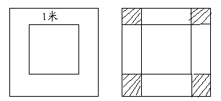

例7、将相同的小长方形拼成一个大长方形，已知小长方形的宽是12厘米，求大长方形的面积。

例8、一个正方形一条边减少6厘米，另一条边减少10厘米后变成一个长方形，这个长方形的面积比原正方形的面积少260平方厘米，求原来的正方形的面积。

例9、用两块长方形纸片和一块正方形纸片拼成一个大正方形，长方形纸片的面积分别是44厘米和28厘米，原正方形纸片的面积是多少平方厘米？

【家庭作业】
1、一个长方形的宽增加4厘米，就成了一个正方形，这样面积增加了48平方厘米，求原长方形的面积。

2、如图2，在一个正方形的花园周围，环绕着宽5米的水池，水池的面积为300平方米。正方形花园的面积是多少平方米？
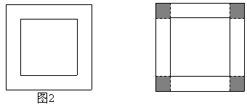

3、一块长方形的铁板，长15分米，宽12分米。（如图3所示）如果长和宽各减少2分米，面积比原来减少多少平方分米？

4、有一个长方形果园，如果把宽改为50米，长不变，那么它的面积减少680平方米；如果把宽改为60米，长不变，那么它的面积比原来增加2720平方米。求原来的长和宽。

5、用16米长的护栏在一片空地上围成一个种花草的长方形苗圃，如果每边的长度都是整数，那么有几种围法？怎样才能使苗圃的面积最大？最大面积是多少？

6、下图是一个楼梯的截面图，每级台阶的宽和高都是20厘米。求这个楼梯的截面积是多少？
